大客户等级

大客户等级

创建大客户等级
适用场景：大客户统一等级价
操作路径：云后台-大客户-设置-大客户等级
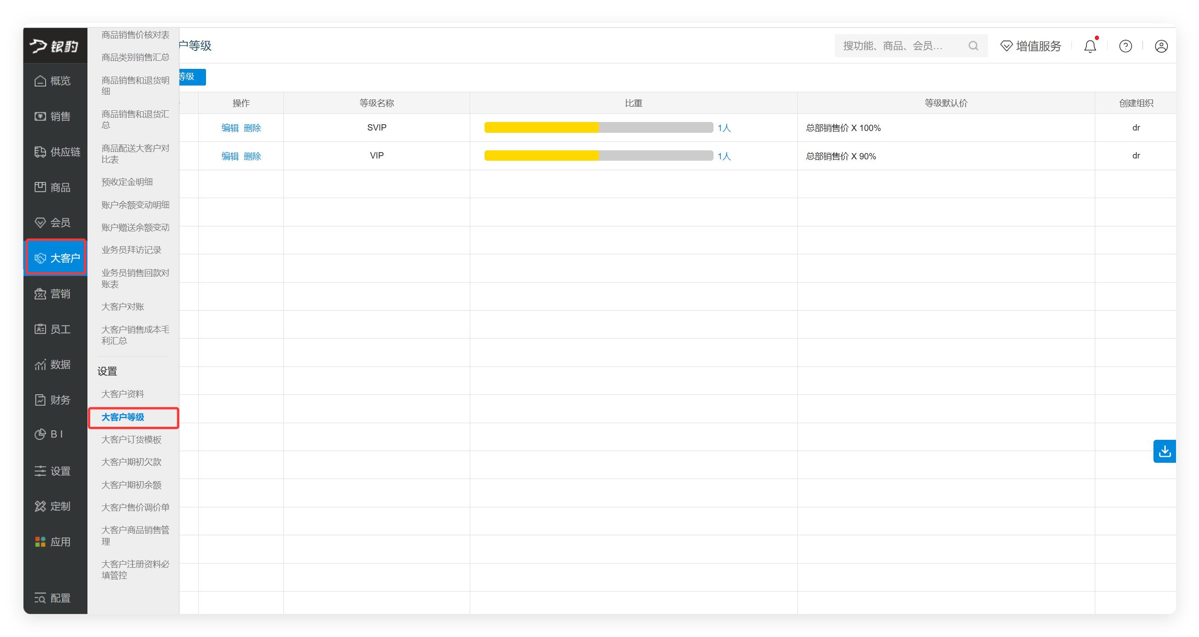
操作步骤：
- 点击【新增等级】。
- 点击【添加新等级】。
- 输入等级名称。
- 设置等级价。
- 点击【保存】。
等级价说明：销售价、进货价、批发价，取总部对应商品价格
